Новостная лента за ноябрь 2025 года
14 ноября 2025 года в нашей школе в рамках антинаркотических мероприятий прошло яркое спортивное мероприятие «Веселые старты» под девизом – «Мы выбираем спорт!».
Обучающиеся с огромным энтузиазмом соревновались в ловкости, скорости и командном духе, участвуя в разнообразных эстафетах и конкурсах. Азарт, поддержка друг друга - все это создало невероятную атмосферу! Это не просто соревнования, а возможность укрепить здоровье, развить спортивные навыки и зарядиться позитивными эмоциями.
Мероприятие провел учитель физической культуры Заика Кирилл Игоревич.
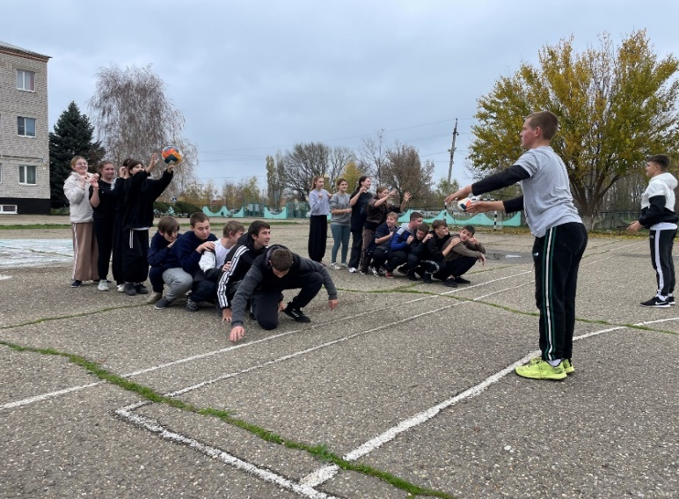 |  | 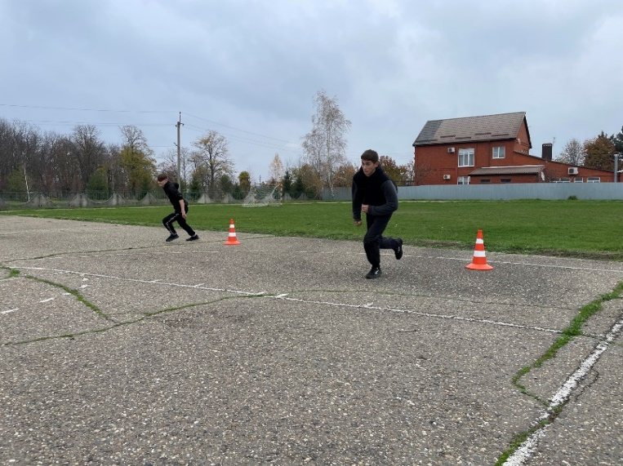
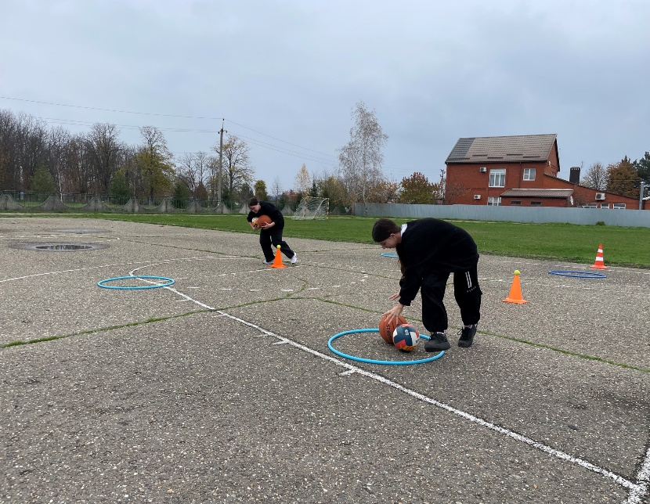 |  | 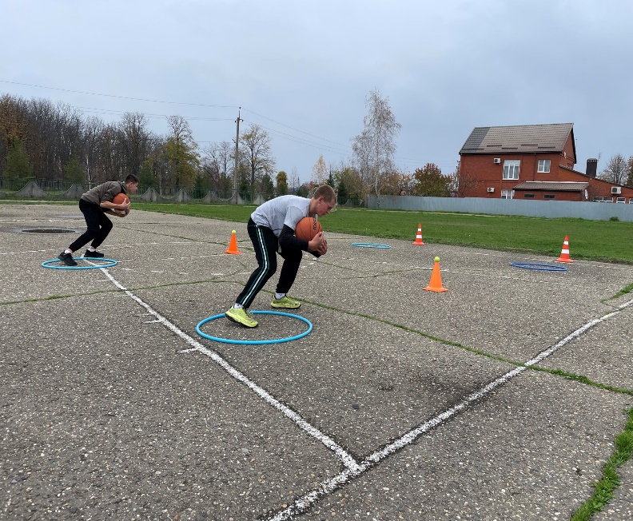
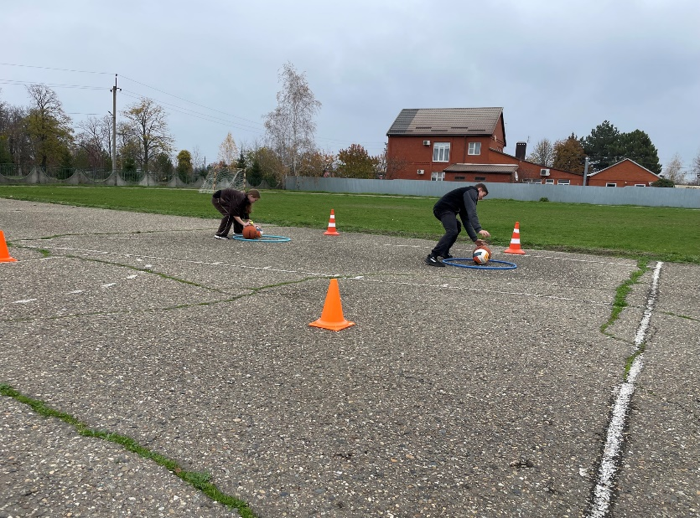 |  | 